Муниципальное бюджетное общеобразовательное учреждение «Средняя общеобразовательная школа № 22 г. Ставрополя»

Конспект урока математики 5 класса по теме:
«Координатный луч»

Выполнила:
Учитель математики и информатики
Козина Е.И.

Ставрополь, 2014г.
Тема: Координатный луч
Цель урока: закрепление понятия координатного луча и координаты точки, развитие умения отмечать точки на координатном луче и определять координаты у точек, отмеченных на координатной прямой.
Задачи:
- образовательные: актуализировать знания о координатном луче; проверить уровень усвоения материала, сформированности знаний, умений, навыков;
- развивающие: создать условия для развития памяти, внимания; содействовать формированию самостоятельной деятельности;
- воспитательные: способствовать развитию культуры взаимоотношений при самостоятельной работе.
Тип урока: комбинированный.
Оборудование: учебник «Математика 5 класс» И.И. Зубарева, А.Г.Мордкович, рабочая тетрадь И.И. Зуборева, презентация, проектор.
Ход урока:
- Организационный момент
- Актуализация знаний:
- Что такое луч?
- Что такое координатный луч?
- Можно ли на координатном луче отметить точку с координатой 200?
- Имеет ли координатный луч начало? Конец?
- Может ли единичный отрезок быть равным 10 см?
- Может ли точка с координатой 3 быть ближе к нулю, чем тока с координатой 2?
- Найдите длину каждого животного на рисунке (слайд 2).
- Решение практических задач
Учащиеся выполняют упражнения №124 и 125 из учебника в тетрадях и у доски.
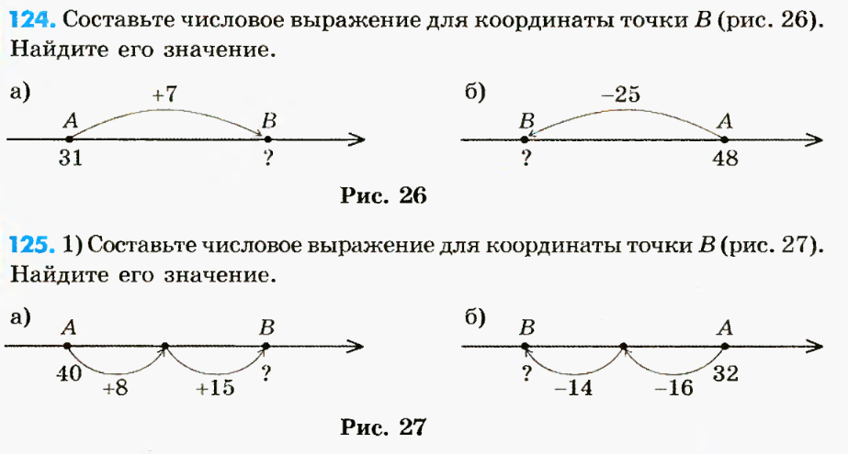
Затем выполнение упражнений №119 и 120 (слайд 3).
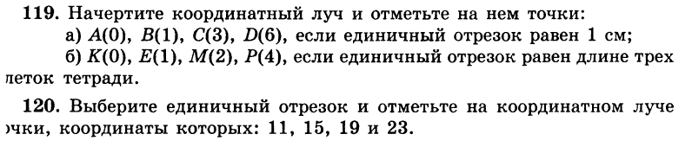
- Физкультминутка
А теперь, ребята, встали.
Быстро руки вверх подняли,
В стороны, вперед, назад.
Повернулись вправо, влево,
Тихо сели, вновь за дело.
- Самостоятельная работа
Выполнение упражнений в рабочих тетрадях №7.1, 7.2, 7.3.
- Подведение итогов. Рефлексия.
- Что открыли, узнали на уроке?
- Почему было трудно?
- Оправдались ли ваши ожидания от урока?
- Над чем заставил задуматься урок?
Домашнее задание: Контрольные задания №2, №3 стр.41.

